Комплект оценочных материалов по дисциплине
«Насосы и насосные станции»

Задания закрытого типа

Задания закрытого типа на выбор правильного ответа

Выберите один правильный ответов

1. В соответствии с ГОСТ ISO 17769–1–20141 все насосы делятся на две большие группы:
А) зубчатые, винтовые
Б) поршневые, плунжерные
В) объемные, динамические насосы
Г) поступательно-поворотные, естественные
Правильный ответ: В
Компетенции (индикаторы): ОПК-6, ПК-1, ПК-2, ПК-3

2. Высота всасывания центробежного насоса при увеличении плотности:
А уменьшается
Б) увеличивается
В) остается постоянной
Правильный ответ: А
Компетенции (индикаторы): ОПК-6, ПК-1, ПК-2, ПК-3

3. Назовите основные части рабочего колеса центробежного насоса:
А) передний диск, заднее кольцо, лопасти
Б) заднее кольцо, лопасти
В) лопасти, направляющий аппарат
Г) направляющий аппарат, лопасти
Правильный ответ: А
Компетенции (индикаторы): ОПК-6, ПК-1, ПК-2, ПК-3

4. Назовите основные части осевого насоса:
А) рабочее колесо с лопастями в виде пропеллера, вал насоса, направляющий аппарат
Б) диск, вал насоса
В) вал насоса, направляющий аппарат
Г) направляющий аппарат, рабочее колесо с лопастями в виде пропеллера
Правильный ответ: А
Компетенции (индикаторы): ОПК-6, ПК-1, ПК-2, ПК-3

Задания закрытого типа на установление соответствия

Прочитайте текст и установите соответствие между левым и правым столбцами.
.
1. Установите соответствие рисунков (примеры рекомендаций по установке центробежных горизонтальных насосных агрегатов) и оснований, на которые будут устанавливаться насосы:
1) на полу  2) на плавающем бетонном фундаменте  3) на вибрационных опорах, расположенных на бетонном фундаменте  4) на бетонном фундаменте | 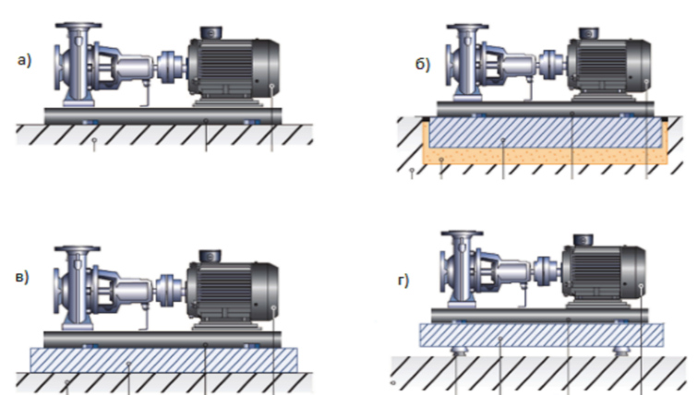
Правильный ответ:
1 | 2 | 3 | 4
А | В | Г | Б
Компетенции (индикаторы): ОПК-6, ПК-1, ПК-2, ПК-3

2. Установите соответствие рисунков и изображенных на них видов насосных агрегатов:
1) диафрагменный насос  2) поршневой насос  3) трехвинтовой насос  4) плунжерный насос | 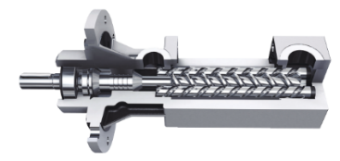  А)  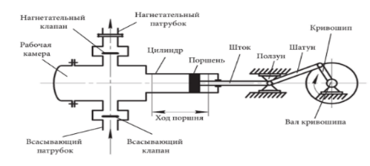  Б)  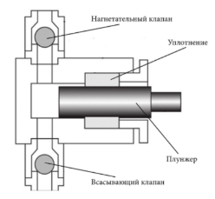  В)  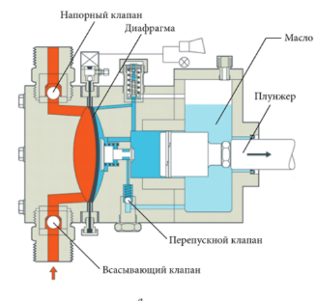  Г)
Правильный ответ:
1 | 2 | 3 | 4
Г | Б | А | В
Компетенции (индикаторы): ОПК-6, ПК-1, ПК-2, ПК-3

3. Схемы лопастных насосов:
1) центробежный (радиальный)  2) центробежный (диагональный)  3) осевой | 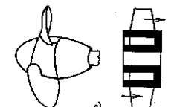  А)  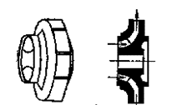  Б)  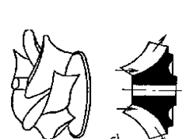  В)
Правильный ответ:
1 | 2 | 3
Б | В | А
Компетенции (индикаторы): ОПК-6, ПК-1, ПК-2, ПК-3

Задания закрытого типа на установление правильной последовательности

Прочитайте текст и установите правильную последовательность

1. Установите правильную последовательность действий для определения полного напора насосной станции бытовых сточных вод:
А) Принимают количество и диаметр напорных водоводов и определяют число перемычек между этими напорными водоводами с учетом категории надежности насосной станции.
Б) Составляют высотную схему расположения насосной станции бытовых сточных вод, приемной камеры очистных сооружений или приемного колодца вышележащего канализационного коллектора и соединительных коммуникаций между этими сооружениями (всасывающих и напорных трубопроводов, напорных водоводов).
В) Уточняют значение полного напора насосной станции II подъема по аналогии с уточнением полного напора водопроводной насосной станции I подъема.
Г) Рассчитывают ориентировочное значение полного напора насосной станции.
Правильный ответ: Б, В, Г, А
Компетенции (индикаторы): ОПК-6, ПК-1, ПК-2, ПК-3

2. Установите правильную последовательность течения жидкости согласно схеме размещения очистных сооружений в комплексе с насосной станцией II подъема:
А) вода проходит очистку
Б) вода напорными трубопроводами насосной станции I подъема подается на очистные сооружения
В) вода насосной станцией II подъема подается в водораспределительную сеть
Г) очищенная вода поступает в резервуары чистой воды
Правильный ответ: А, В, Г, Б
Компетенции (индикаторы): ОПК-6, ПК-1, ПК-2, ПК-3

3. Установите правильную последовательность расчета насосной установки:
А) определяются рабочие параметры насоса, характеризующие его работу на данной установке, по рабочей точке насоса, которая представляет собой точку пересечения напорной характеристики насоса и гидравлической характеристики насосной установки
Б) строятся графики рабочих характеристик выбранного насоса на основании приложения
В) составляется схема насосной установки и определяются все ее параметры
Г) проверяется отсутствие кавитации в насосе
Правильный ответ: А, В, Г, Б
Компетенции (индикаторы): ОПК-6, ПК-1, ПК-2, ПК-3

4. Расположите в определенном порядке этапы работы центробежного насоса:
А) при быстром вращении рабочего колеса его лопасти оказывают непосредственное силовое воздействие на частицы жидкости; создается поле центробежных сил в жидкости, находящейся в межлопастном пространстве рабочего колеса
Б) жидкость, выходящая из каналов рабочего колеса по его выходному диаметру, попадает в межлопастное пространство неподвижного направляющего аппарата. В направляющем аппарате жидкость, имеющая большую скорость, тормозится и ее кинетическая энергия частично преобразуется в потенциальную энергию давления
В) жидкость, подвергаясь силовому воздействию лопастей рабочего колеса, с большой скоростью перемещается от центра к периферии, освобождая межлопастные каналы рабочего колеса
Г) в центральной части рабочего колеса давление снижается и под действием внешнего (атмосферного давления), жидкость входит во всасывающий патрубок и вновь подводится к центральной части рабочего колеса
Правильный ответ: А, В, Г, Б
Компетенции (индикаторы): ОПК-6, ПК-1, ПК-2, ПК-3

Задания открытого типа

Задания открытого типа на дополнение

Напишите пропущенное слово

1. Дополните определение «Часть корпуса центробежного насоса, которая служит для уменьшения потерь при входе перекачиваемой жидкой среды в рабочее колесо и улучшения кавитационных качеств насоса, позволяет создать равномерное и осесимметричное поле скоростей, сделать движение жидкости перед рабочим колесом установившимся - это _____________.»
Правильный ответ: подвод
Компетенции (индикаторы): ОПК-6, ПК-1, ПК-2, ПК-3

2. Дополните определение «Часть корпуса насоса, которая служит в общем случае для сбора жидкой среды, выходящей из каналов рабочего колеса насоса, преобразования кинетической энергии жидкости в потенциальную и подвода жидкости к следующей ступени в многоступенчатом насосе или отвода ее в напорный трубопровод -это________»
Правильный ответ: отвод
Компетенции (индикаторы): ОПК-6, ПК-1, ПК-2, ПК-3

3. Дополните определение «_______________________ — лопастный насос, в котором жидкая среда перемещается через рабочее колесо от его центра к периферии».
Правильный ответ: Центробежный насос
Компетенции (индикаторы): ОПК-6, ПК-1, ПК-2, ПК-3

4. Дополните определение «_____________________— лопастный насос, в котором жидкая среда перемещается через рабочее колесо в направлении его оси».
Правильный ответ: Осевой насос
Компетенции (индикаторы): ОПК-6, ПК-1, ПК-2, ПК-3

Задания открытого типа с кратким свободным ответом

Напишите пропущенное слово (словосочетание)

1. Дайте определение понятию «безотказность насосной станции».
Правильный ответ: Безотказность насосной станции – это свойство насосной станции сохранять работоспособность в течение некоторой наработки без вынужденных перерывов
Компетенции (индикаторы): ОПК-6, ПК-1, ПК-2, ПК-3

2. «___________машинного здания насосной станции – сумма высот подземной части и верхнего строения».
Правильный ответ: Высота
Компетенции (индикаторы): ОПК-6, ПК-1, ПК-2, ПК-3

3. «____________схема насосной станции наиболее благоприятна в санитарном отношении, так как приемный резервуар и помещение решеток полностью изолированы от машинного зала и производственно-вспомогательных помещений».
Правильный ответ: Раздельная
Компетенции (индикаторы): ОПК-6, ПК-1, ПК-2, ПК-3

4. Впишите вместо многоточия правильный ответ «_______________ в диафрагме измеряется дифференциальным манометром».
Правильный ответ: Перепад давления
Компетенции (индикаторы): ОПК-6, ПК-1, ПК-2, ПК-3

5. Дополните определение «______________ — насос, в котором жидкая среда перемещается за счет периодического изменения объема занимаемой ею камеры, попеременно сообщающейся с входом и выходом насоса».
Правильный ответ: Объемный насос
Компетенции (индикаторы): ОПК-6, ПК-1, ПК-2, ПК-3

6. Дополните определение «____________насос — роторно-вращательный насос, в котором жидкая среда перемещается в плоскости, перпендикулярной оси вращения рабочих органов».
Правильный ответ: Зубчатый (шестеренчатый) насос
Компетенции (индикаторы): ОПК-6, ПК-1, ПК-2, ПК-3

Задания открытого типа с развернутым ответом

1. Назначение насосной станции 1-го подъема.
Время выполнения – 10 мин.
Критерии оценивания: полное содержательное соответствие приведенному ниже пояснению:
Ожидаемый ответ: Насосные станции 1-го подъема забирают воду из естественных поверхностных и подземных источников и подают ее на очистные сооружения или, если качество воды достаточно высокое, в накопительные емкости: резервуары чистой воды, водонапорные башни и т. д., а в некоторых случаях непосредственно в распределительную сеть потребителей. Особенностью насосных станций 1 подъема является относительно равномерная подача в течение суток.
Компетенции (индикаторы): ОПК-6, ПК-1, ПК-2, ПК-3

2. Назначение насосной станции 2-го подъема.
Время выполнения – 10 мин.
Критерии оценивания: полное содержательное соответствие приведенному ниже пояснению:
Ожидаемый ответ: Насосная станция 2 подъема – это полноценный комплекс насосов и резервуаров для поддержания необходимого давления в сетях водоснабжения и подачи воды из накопительных резервуаров в требуемом количестве. Подача насосных станций II подъема в течение суток неравномерна. Ее по возможности приближают к графику водопотребления.
Компетенции (индикаторы): ОПК-6, ПК-1, ПК-2, ПК-3

3. Назначение насосной станции водоотведения
Время выполнения – 10 мин.
Критерии оценивания: полное содержательное соответствие приведенному ниже пояснению:
Ожидаемый ответ: Насосные станции систем водоотведения предназначены для подачи сточных вод на очистные сооружения. Канализационная насосная станция представляет собой сооружение, предназначенное для сбора и последующей транспортировки бытовых, промышленных, дождевых и талых сточных вод к очистным сооружениям или коллекторам централизованной системы водоотведения
Компетенции (индикаторы): ОПК-6, ПК-1, ПК-2, ПК-3

4. Перечислите основные элементы насосной станции.
Время выполнения – 10 мин.
Критерии оценивания: полное содержательное соответствие приведенному ниже пояснению:
Ожидаемый ответ: Рабочий двигатель.
Гидроаккумулятор (накопительный бак) с манометром и реле, регулирующим давление в системе водоснабжения.
Насос (поверхностный или погружной), шланг и штуцеры.
Система управления.
Обратный клапан с всасывающей трубкой.
Помпа, соединительная арматура.
Блок автоматики (все настройки, регуляция давления, вкл./выкл.).
Электрический кабель для подачи питания с разъемами и клеммами.
К конструкции относят также сетчатый фильтр, выбранную магистраль или домашнюю скважину, откуда будет поступать жидкость.
Компетенции (индикаторы): ОПК-6, ПК-1, ПК-2, ПК-3

